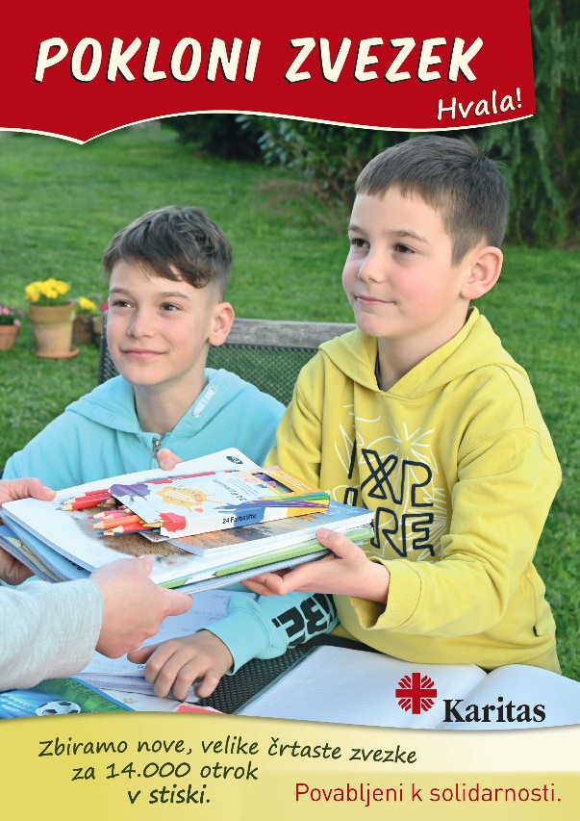****

Slovenska karitas

Ljubljana, 6. maj 2025

**Povabilo k sodelovanju v akciji**

**Pokloni zvezek**

Spoštovani starši!

Vabimo vas k podpori in sodelovanju v letošnji akciji **Pokloni zvezek.** Z akcijo želimo zbrati čim več zvezkov za socialno ogrožene otroke in vaše otroke spodbuditi k solidarnosti s sovrstniki.

Vas starše in učence prosimo, da poklonite enega ali več **novih, velikih, črtanih zvezkov** za osnovnošolce, ki tudi v Sloveniji potrebujejo pomoč. **Zvezke zbiramo za 14.000 otrok v stiski**, ki jim Karitas preko poletja pomaga s šolskimi potrebščinami.

Učenci bodo v šoli prejeli razglednico in bodo na zadnjo stran razglednice lahko narisali risbo ali zapisali misel, pozdrav… za sovrstnika, ki bo zvezek prejel. Razglednico naj vložijo v darovani zvezek.

Prosimo vas, da učenci prinesejo zvezke v šolo **najkasneje do petka, 6. junija 2025.**

V upanju na sodelovanje vas lepo pozdravljamo.

 

Kontaktna oseba: Peter Tomažič

Daša Štalc generalni tajnik Slovenske karitas

**OBVESTILO ZA OGLASNO DESKO**